
联系我们
QQ：481083020（北斗地理教师群）
481050942（北斗地理学生群）
微信：beidoudili
电话：010-87887582-815
网址：www.beidoustudy.com
邮箱：beidoustudy@163.com


获取更多实时资讯，请关注北斗地理

第六章检测 人口与环境

(时间:45分钟,满分:100分)

章末检测卷第12页
一、选择题(本题共12个小题,每小题4分,共48分。在每小题给出的四个选项中,只有一项是符合题目要求的)
(2018黑龙江七台河期末)下图为我国人口普查数据统计图(不含港澳台数据),完成第1~2题。
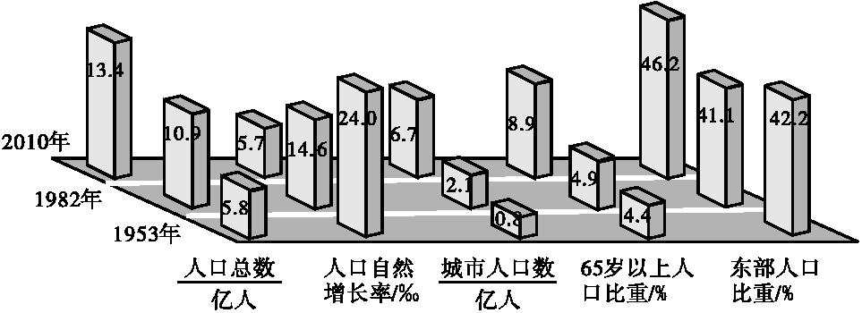
1.图中反映出我国( )

A.人口增长速度减缓
B.劳动力人口数量减少
C.乡村人口数量减少
D.青少年人口比重增加
2.人口比重的变化表明东部地区( )
A.人口数量先减后增
B.人口总量占绝对优势
C.人口密度先减后增
D.人口迁移受生态环境影响
答案1.A 2.B
解析第1题,图中人口自然增长率下降,反映出我国人口增长速度减缓,A项正确;我国的总人口增加,劳动力人口数量也增加,B项错误;我国乡村人口数量增加,C项错误;人口自然增长率下降,青少年人口比重下降,D项错误。第2题,东部地区人口比重先减后增,不代表人口数量也是相同的变化趋势,只能代表人口的增长速度,A项错误;人口比重的变化表明东部地区人口总量占绝对优势,B项正确;东部人口比重先减后增,但人口数量却持续增加,人口密度持续增加,C项错误;人口迁移目前主要受经济发展水平差异影响,东部地区经济发达,因此有大量人口迁入,D项错误。
区域经济发展水平差异促进人口迁移,下图示意2000—2010年我国省际人口迁移重心变化。据此完成第3~4题。
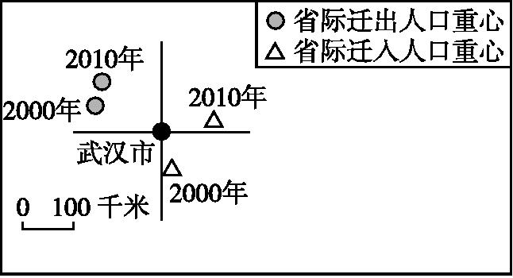
3.十年间,我国人口迁移重心均位于武汉市周边,主要是因为其 ( )
A.地理位置居中 B.人口基数稳定
C.经济实力雄厚 D.交通网络发达
4.据图推断,图示时段( )
A.西部地区人口迁出速度加快
B.中部地区人口迁移规模稳定
C.珠江三角洲转为人口净迁出地区
D.长江三角洲对外来人口引力增强
答案3.A 4.D
解析第3题,区域经济发展水平差异促进人口迁移。从图中可以看出,十年间,我国人口迁移重心均位于武汉市周边,主要原因是武汉地理位置居中,A项正确。第4题,从我国省际人口迁移重心变化可以看出,图示时段西部地区人口迁出速度减慢,珠江三角洲为人口净迁入地区,长江三角洲对外来人口引力增强,D项正确。
洛伦兹曲线图中曲线越接近绝对均衡线说明分布越均衡。下图为山东省1953—2010年面积—人口洛伦兹曲线。据此完成第5~7题。
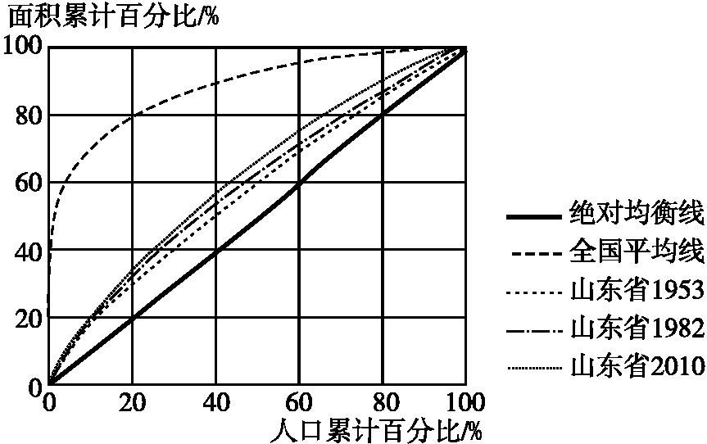

5.与山东省相比,全国人口分布很不均衡的主要原因是( )
A.政策因素 B.战争因素
C.自然因素 D.经济因素
6.山东省近年来人口分布集中程度表现为( )
A.极度集中
B.分布不均程度增强
C.趋于均衡
D.60%土地集中全部人口
7.在山东省人口分布变化过程中,人口大量迁入( )
A.与河北交界处[来源:学&科&网]
B.沂蒙地区
C.黄河入海口区域
D.青岛、济南
答案5.C 6.B 7.D
解析第5题,全国人口集中分布在胡焕庸线以东、以南地区,主要原因是自然因素中的地形和气候因素的影响。第6题,通过山东省1953年、1982年、2010年面积—人口洛伦兹曲线的对比可以发现,该曲线越来越偏离绝对均衡线,说明分布不均衡程度增强。第7题,山东省人口分布集中程度增强,主要原因是经济发展的差异,四个地区中济南和青岛经济实力强,吸引力强。
下表为我国2017年“春运”迁出率/迁入率前十位城市表(根据2017年全国“春运”大数据制作),下图为我国2003—2016年东部沿海地区固定资产投资占全国比重图。据此完成第8~9题。
迁出率 | 广东省  深圳市 | 广东省  东莞市 | 广东省  中山市 | 广东省  佛山市 | 广东省  广州市 | 北京市 | 福建省  厦门省[来源:学科网ZXXK] | 江苏省  苏州市 | 上海市 | 浙江省  杭州市
迁入率 | 广东省  梅州市 | 河南省  周口市 | 广东省  茂名市 | 湖北省  黄冈市 | 安徽省  宿州市 | 安徽省  六安市 | 安徽省  安庆市 | 安徽省  滁州市 | 安徽省  亳州市 | 广西壮  族自  治区  贵港市

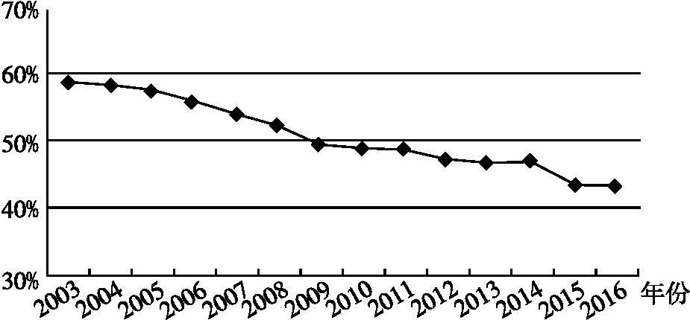
8.2017年全国“春运”大数据反映了( )
A.在广东省打工的安徽人最多
B.劳动力由广东向安徽转移
C.广东省人口返回安徽省最多
D.广东省外来劳动力多
9.推测2003—2016年( )
A.产业从沿海地区向内陆地区转移
B.沿海地区投资呈下降趋势
C.产值内陆地区超过沿海地区
D.全国投资呈下降趋势
答案8.D 9.A
解析第8题,“春运”数据显示广东5座城市人口迁出率较高,说明在广东5座城市外来劳动力多,“春运”返乡迁出人口较多,D项正确。第9题,图中数据显示,沿海地区投资占全国比重在下降,说明产业从沿海地区向内陆地区转移,A项正确。
(2018辽宁大连测试)随着内陆经济的发展,进城务工人员向沿海地区流动的趋势减弱,近些年在春节返乡后,一部分人不再回到务工的大城市,选择离家不远的务工地,这种现象被称为“务工潮倒吸”现象。下图示意2008—2015年我国进城务工人员数量及月均收入变化,据此完成第10~12题。
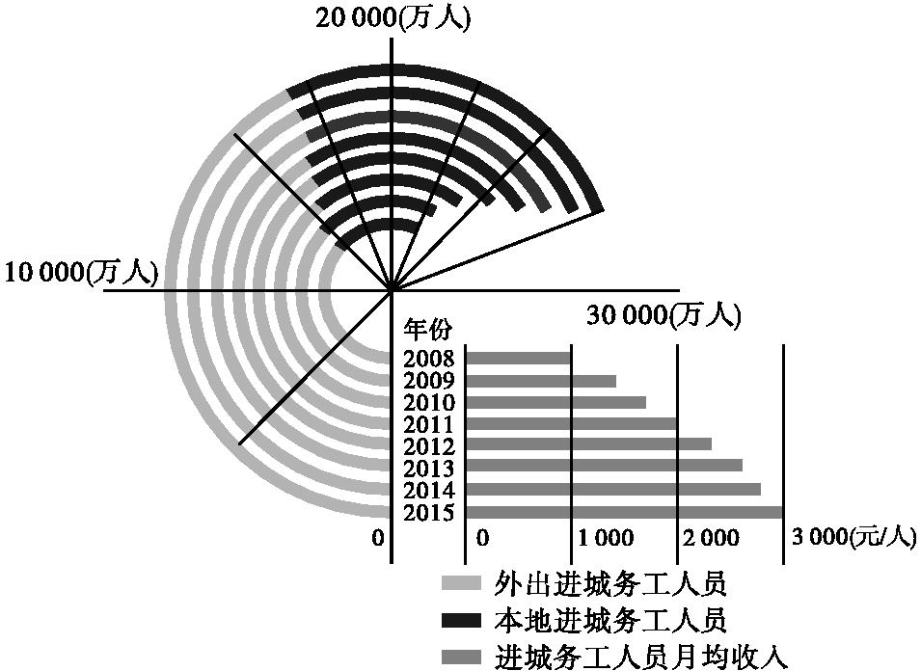
10.图中资料显示2008—2015年( )
A.外出进城务工人员月平均收入超过本地进城务工人员
B.本地进城务工人员月均收入增速逐渐加快
C.本地进城务工人员数量超过外出进城务工人员
D.本地进城务工人员增长速度超过外出进城务工人员
11.改革开放几十年来,我国近3亿进城务工人员( )
A.扩大了城乡收入差距
B.促进了城市环境的改善
C.丰富了城市劳动力
D.减轻了交通运输的压力
12.形成务工潮倒吸现象的主要原因是我国内陆( )
A.生态环境质量改善
B.交通运输条件改善
C.留守儿童和留守老人增多
D.第二产业和第三产业的发展
答案10.D 11.C 12.D
解析第10题,图中只有进城务工人员月均收入,无法区别外出进城务工人员和本地进城务工人员收入,A、B两项错误;本地进城务工人员数量没有超过外出进城务工人员,C项错误;本地进城务工人员增长速度超过外出进城务工人员,D项正确。第11题,进城务工人员丰富了城市劳动力,加大了交通运输的压力,缩小了城乡收入差距,C项正确,A、D两项错误;大量进城务工人员入城会在一定程度上破坏城市环境,B项错误。第12题,一般情况下,人口迁移主要的影响因素是经济因素,而不是生态环境,A项错误;交通运输条件改善只是为人口迁移提供了前提条件,不是导致人口迁移的主要原因,B项错误;留守儿童和留守老人的出现是因为务工潮的出现,C项错误;影响进城务工人员外出务工还是在本地务工主要的影响因素是就业机会,“务工潮倒吸”现象说明内陆也有了更多的就业机会,随着第二产业和第三产业的发展,进城务工人员在内陆也可找到工作,D项正确。
二、综合题(共52分)
13.(24分)阅读材料,完成下列各题。
人口年龄中位数指将全体人口按年龄大小的自然顺序排列时居于中间位置的人的年龄数值,也称中位年龄或中数年龄。国际上通常用年龄中位数指标作为划分人口年龄构成类型的标准:年龄中位数在20岁以下为年轻型人口;年龄中位数在20~30岁为成年型人口;年龄中位数在30岁以上为老年型人口。年龄中位数向上移动的轨迹,反映了人口总体逐渐老化的过程。下表示意2016年部分国家和地区人口年龄中位数。
国家和地区 | 巴西 | 德国 | 尼日利亚 | 中国 | 韩国 | 世界
人口年龄  中位数 | 28.9 | 44.3 | 15.2 | 35.2 | 37.9 | 28.4[来源:Z|xx|k.Com]

(1)判断表中人口老龄化最严重的国家。
(2)预测我国人口年龄中位数的变化趋势及我国应采取的应对措施。
(3)判断尼日利亚人口增长模式的特点,并分析其主要的人口问题。
答案(1)德国。
(2)趋势:随着人口出生率的逐渐下降,低龄人口数量减少;随着经济水平的提高,医疗卫生事业的进步,人们的寿命越来越长;随着时间的推移,老龄人口占的比例越来越大,因此年龄中位数将变大(向上移动)。
措施:健全养老保障体系;实施“全面二孩”政策;延迟退休;推动产业结构升级。
(3)特点:尼日利亚人口年龄中位数最小,低龄人口占比大,为年轻型人口,因此人口增长模式为高出生率、低死亡率、高自然增长率。[来源:学。科。网]
问题:青少年人口比重大,就业压力大,生态环境压力大等。
解析第(1)题,表中德国年龄中位数最大,老龄化最严重。第(2)题,根据我国出生率和死亡率的变化,判断我国人口年龄中位数的变化趋势。我国人口年龄中位数上移反映了老龄化问题日益严重,为此要从社会养老保障、人口政策调整、延迟退休和产业升级等方面找出应对措施。第(3)题,表中尼日利亚人口年龄中位数最小,人口自然增长率最高,人口增长模式为传统型,特点是高出生率、低死亡率、高自然增长率;高自然增长率易出现的人口问题是青少年人口比重大,就业压力大,生态环境压力大等。
14.(28分)阅读图文材料,完成下列各题。
随着社会经济的发展,我国人口迁移日渐频繁,老龄化现象也日趋严重。下图为2012年我国部分省区户籍人口与常住人口统计图,下表为2014年我国部分省区常住人口老龄化数据。
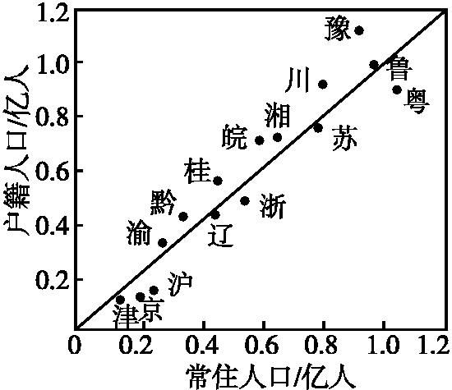

省区 | 65岁及以上人  口比重/% | 省区 | 65岁及以上  人口比重/%
重庆 | 13.25 | 安徽 | 10.53
四川 | 12.76 | 辽宁 | 10.22
江苏 | 12.25 | 广西 | 9.29
天津 | 11.46 | 浙江 | 9.2
山东 | 10.98 | 河南 | 8.93
上海 | 10.64 | 北京 | 8.58
湖南[来源:学科网] | 10.57 | 广东 | 7.24

(1)据图概括我国人口迁移的空间特点,并分析人口迁移对迁出地区造成的影响。
(2)据材料分析我国人口老龄化的特点及其原因。
(3)比较四川省和广东省常住人口老龄化的差异,并分析原因。
答案(1)我国人口迁移的空间特点:由中西部欠发达地区向东部沿海经济较发达的地区迁移。
有利影响:促进了迁出地区与外界经济发达地区的交流;缓解了当地的就业、环境压力。
不利影响:农村人口从事农业的青壮年劳动力减少,土地荒芜,粮食产量下降等;农村凋敝,使农村文化景观、乡土建筑遭到破坏;出现留守儿童、农村孤寡老人的抚养等社会问题。
(2)人口老龄化的特点:老龄化严重;老龄化速度快;未富先老;老龄人口绝对数量大。原因:出生率下降明显;社会经济发展,生活水平提高;医疗水平进步,养老制度的逐渐完善,人口的平均寿命延长;老年人口比重迅速上升。
(3)四川省常住人口老龄化程度比广东高,四川常住人口进入严重老龄化,广东常住人口属于老龄化。广东经济发展水平较高,吸引大量青壮年劳动力的迁入,使得常住人口中老龄人口比重下降;四川省属于人口迁出大省,青壮年劳动力外出务工多,使得常住人口中老龄人口比重上升。
解析第(1)题,图中横坐标是常住人口,纵坐标是户籍人口。图中斜线右下方的省区常住人口多于户籍人口,说明经济发达,吸引人口迁入,多为沿海经济发达省区;斜线左上方的省份情况则相反,多为内陆经济欠发达省区。继而总结出人口迁移的空间分布特点,再结合所学知识得出影响。第(2)题,结合材料二及所学知识即可得出人口老龄化的特点及原因。第(3)题,结合表格即可分析出两省的老龄化差异及成因。

